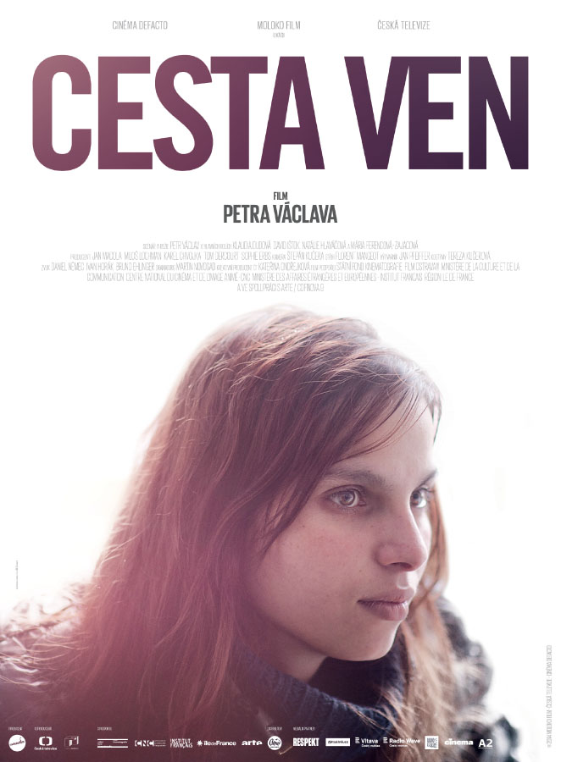
(CESTA VEN)
© MOLOKO FILM
ČESKÁ REPUBLIKA 2014

Slovenská premiéra: 26. jún 2014

Kópia: 103 min.
2D – orig. česká verzia
Prístupnosť: od 15 rokov

Žáner: dráma
Réžia: Petr Václav
Scenár: Petr Václav
Produkcia: Jan Macola, Miloš Lochman, Karel Chvojka
Kamera: Štěpán Kučera
Hrajú: Klaudia Dudová, David Ištok, Natália Hlaváčová,
Mária Ferencová-Zajacová, Milan Cifra

Obsah: Príbeh silnej mladej matky, ktorá sa odmieta zmieriť s nepriaznivým spoločenským statusom a bojuje o lepší život pre seba a svoju dcéru Sárinku. Cesta von z ťažkej situácie je lemovaná sklamaním, ale tiež nádejou. Odvaha a rodičovský cit pomáhajú Žanete prekonať prekážky v podobe dlhov, predsudkov spoločnosti i problémov vo vlastnej komunite. Film realitu neprikrášľuje, nikoho nesúdi a vyhýba sa pátosu. K téme pristupuje s vecným nadhľadom a svojráznym humorom.
Cesta ven mala premiéru v rámci tohtoročnej prestížnej prehliadky nezávislých filmov na MFF v Cannes. Snímka bola zaradená do sekcie obsahujúcej len 9 titulov, ktoré každoročne vyberá Asociácia nezávislého filmu a jeho distribúcie (L´ACID) spomedzi stoviek filmov z celého sveta. Pre českú kinematografiu je výber Cesty ven na festival v Cannes obrovským úspechom, na ktorý sa čakalo celých 16 rokov.

